Пугач Т.А. 210-317-199
Приложение 1.
Пояснение. Карточки надо разрезать по горизонтальным линиям, согнуть по вертикалям внутрь и написать на внешней стороне числа $\frac{5}{6} ; \frac{1}{4};1\frac{1}{2}; \frac{1}{3};\frac{3}{4}$
Камчатская ездовая  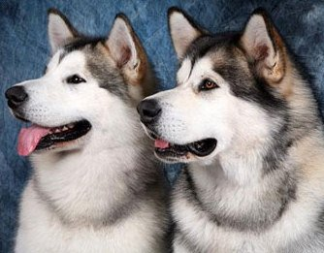 | Камчатская ездовая - аборигенная порода камчатского полуострова. Камчатская ездовая собака - порода уникальная: ее создала сама жизнь, без какого-либо вмешательства человека. История камчатской собаки насчитывает несколько тысячелетий. Это собака, идеально приспособленная к камчатскому климату и требованиям людей. Она могла перевозить тяжелые грузы на большие расстояния, легко переносить непогоду и перебои в кормлении, подчинялась человеку, но в экстремальной ситуации принимала самостоятельные решения.
Аля́скинский маламу́т  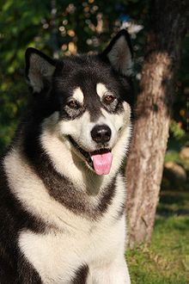 | Аляскинский маламут — это достаточно крупная собака, выведенная на Аляскеи предназначенная для работы в упряжке, одна из древнейших пород собак. Выведена эскимосским племенем малемьют, по которому и названа. С 2010 года является символом штата Аляска.  Аляскинский маламут практически не лает, они как бы ворчат, что совершенно не свойственно другим породам собак

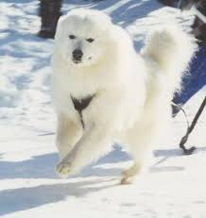  Самоедская собака (самоед или самми) | Самоедская собака -одна издревнейших пород собак.На протяжении 3000 лет самоедская собака была компаньоном в северных племенах народности самодийской группы. Собаки использовались для пастушества, охоты, транспорта. Иногда использовались как няньки для маленьких детей. На ночь их часто оставляют в чу́ме, чтобы спать с ними в обнимку — помогают не замерзнуть. Когда обнимаешь самоеда — он замирает и становится предельно внимательным и осторожным, чтоб лишний раз не побеспокоить человека.
Сибирский хаски  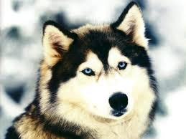 | Сибирский хаски — порода собак, заводская специализированная порода, полученная американскими кинологами в 30-х годах 20 века как ездовая собака . Эта аборигенная ездовая собака русского Дальнего Востока является одной из древнейших пород собак.Термин «хаски» (искаженное «эски») изначально обозначал эскимосов. Впоследствии это название закрепилось за эскимосским хаски. Это собаки с густой шерстью, острой мордой со стоячими ушами и загнутым хвостом. Когда первые представители чукотских собак прибыли в Северную Америку, для отличия от эскимосских хаски их стали называть сибирскими хаски, и это название сохранилось за ними по сей день.[
Якутская лайка  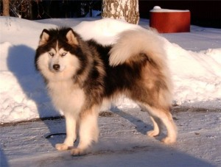 | Якутская лайка активная, резвая, любознательная собака,имеет дружелюбный и покладистый характер,очень общительная и совершенно не агрессивная.Главные использования собаки для ездовой работы и помощь охотникам на охоте на непру, песца, медведя. Якутские лайки наравне с камчатской и чукотской, а также эскимосская участвовали в создании породы сибирской хаски. Именно от якутских лаек у хаски голубые глаза.  Собаки смелые, контактные, подвижные, дружелюбные, общительные.

